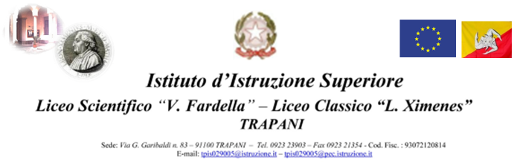

**PON FSE “Per la Scuola, competenze e ambienti per l’apprendimento”**

### Avviso 0009707 del 27/04/2021 - FSE e FDR - Apprendimento e socialità Un ponte verso il futuro: competenze, inclusione, cittadinanza attiva

**Anno Scolastico 2021-2022**

__________________________________________________________________________

**RELAZIONE FINALE TUTOR**

|  |  |
| --- | --- |
| Denominazione Progetto |  |
| Denominazione Modulo |  |
| Esperto interno |  |
| Tutor |  |
| Corsisti originariamente iscritti al PON |  |
| Corsisti che hanno completato il PON |  |
| Sede del modulo |  |
| Durata ore |  |
| Inizio attività |  |
| Conclusione attività |  |

**INCARICO SVOLTO**

Per l’organizzazione e realizzazione del percorso del modulo PON, il tutor ha svolto le attività sinteticamente di seguito elencate:

* con l’esperto interno:

- ha predisposto una programmazione dettagliata dei contenuti dell’intervento;

- ha coordinato le attività degli interventi;

* con i corsisti

- è stato di supporto per qualunque problema e/o richiesta inerente al corso;

- ha continuamente fornito materiali didattici;

* nella piattaforma PON

- ha tenuto costantemente aggiornata la piattaforma PON, compilando tutte le voci di propria competenza (anagrafica corsisti, assenze, documentazione, etc.);

- ha stampato gli attestati;

- ha controllato e aggiornato il calendario;

- ha immediatamente comunicato ai corsisti le variazioni al calendario intervenute in corso d’opera;

* nella didattica

- è stato sempre presente in aula durante le lezioni collaborando con l’esperto interno;

- ha organizzato con l’esperto interno le lezioni sia all’interno che all’esterno dell’istituto;

* con la Dirigenza della scuola

- ha comunicato al D.S. ed al DSGA il calendario e ha stilato le relative circolari.

- Ha trasmesso gli orari delle lezioni, indicando i locali in cui si sarebbero svolte.

* con le figure interne all’istituto addette al PON

- si è continuamente interfacciato con le figure incaricate dalla scuola per risolvere vari problemi di carattere burocratico-amministrativo emersi durante il corso.

**SINTESI DEL CORSO**

* **Oggetto del modulo** *(Es. Contenuti, calendario,...)*
* **Alunni** *(percentuale presenze, ritirati, ecc.)*
* **Metodologie** *( Es. Le metodologie utilizzate sono state soprattutto la flipped classroom, il cooperative learning, l’apprendimento tra pari e il lavoro a piccoli gruppi)*
* **Difficoltà emerse**
* **Punti di forza**
* ***Efficacia del percorso formativo*** *( Es. Il percorso ha avuto un impatto positivo nella maggioranza dei corsisti. Notevoli le lacune colmate e le competenze acquisite sia a livello disciplinare che interdisciplinare)*

Il docente Tutor